Утверждена
Постановлением администрации
Лузского городского поселения
От 20.12.2019 № 463

СХЕМА
Размещения нестационарных торговых объектов на территории муниципального образования Лузское городское поселение
Лузского района Кировской области на 2020 и плановый период 2021-2022 годы
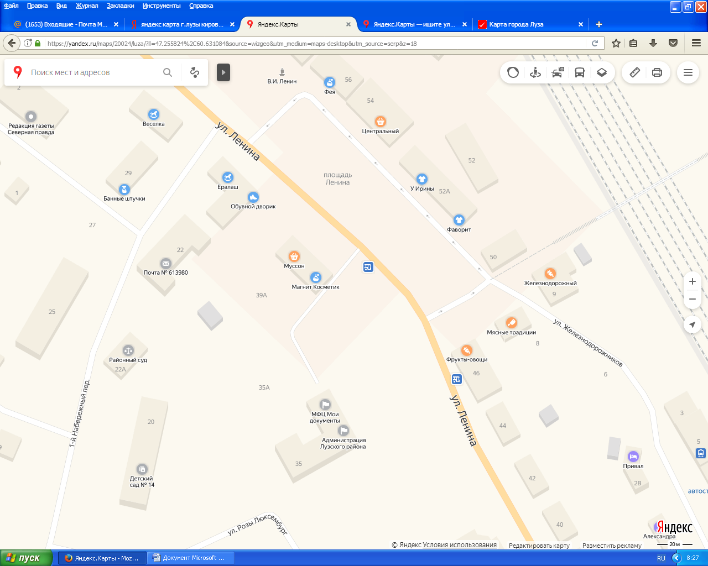
Торговый киоск напротив торгового дома «Муссон» по ул.Ленина
Торговый киоск у автобусной остановки «администрация района» по ул.Ленина

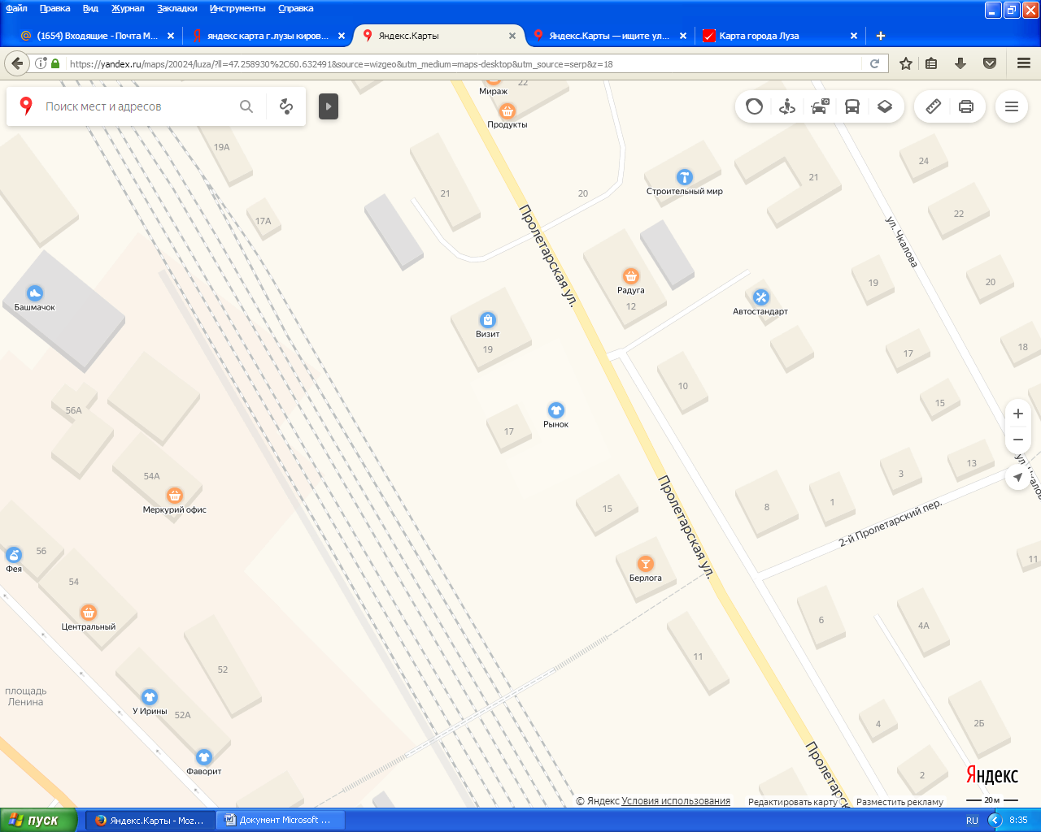

Торговый павильон ул.Пролетарская у рынка Райпо
Торговй павильон ул.Пролетаркая у рпынка райпо

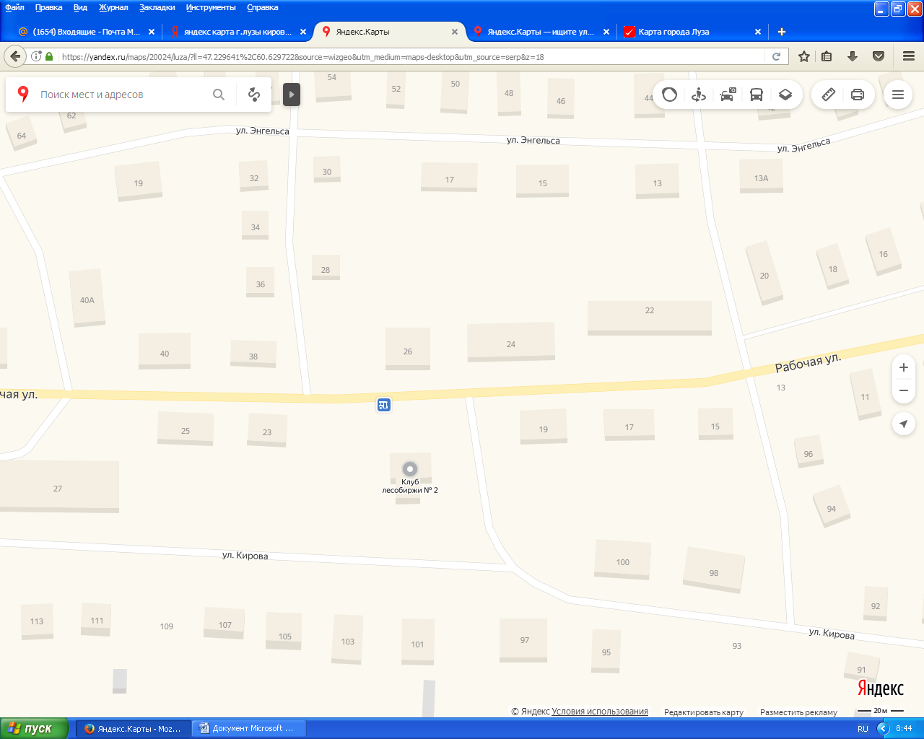
Торговый киоск у автобусной остановки по ул.Рабочая неч. сторона
Торговый киоск у автобусной остановки по ул.Рабочая чётн. сторона

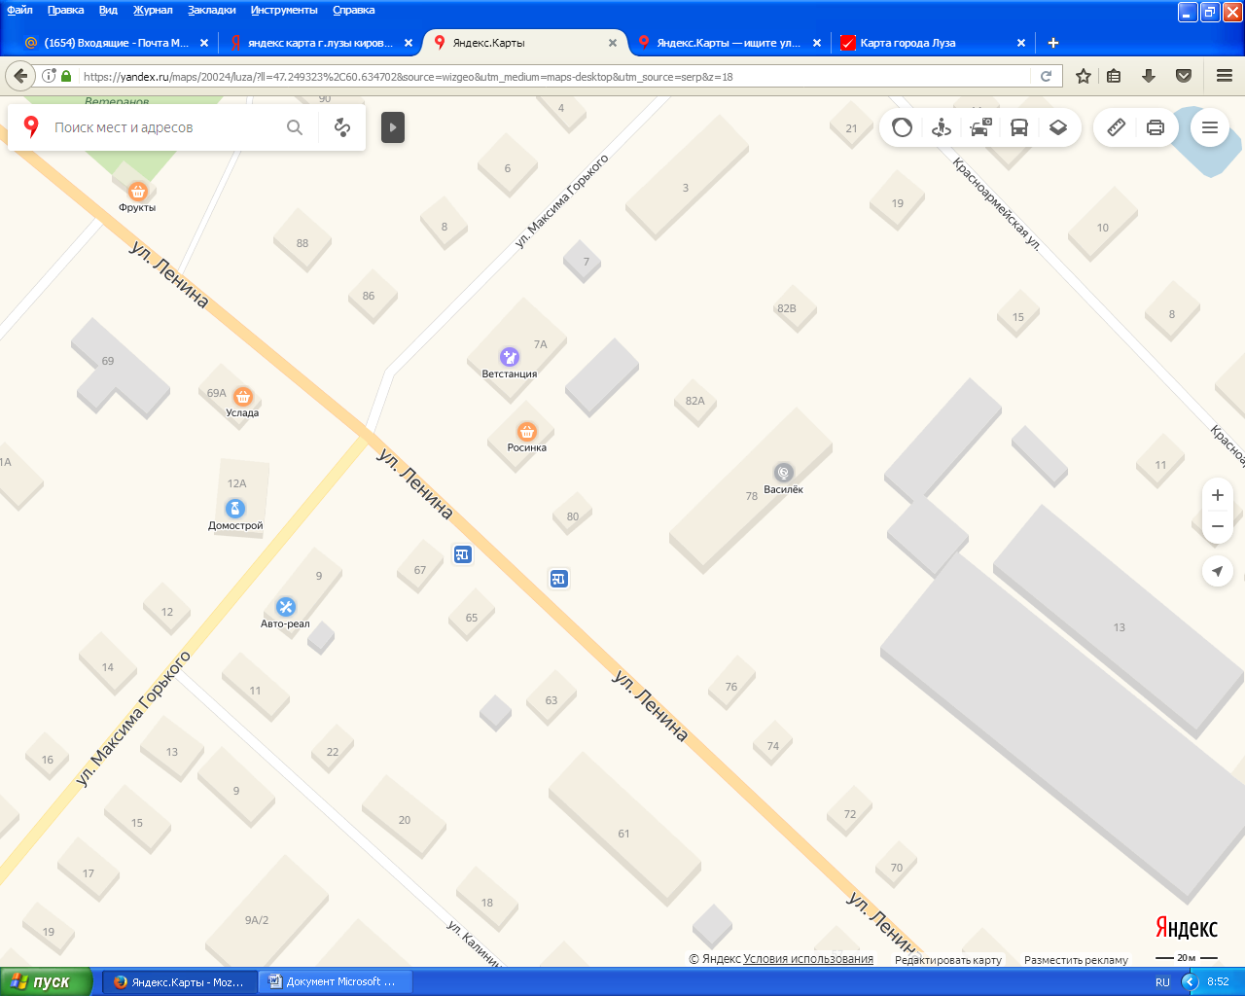
Торговый киоск у автобусной остановки по ул.Ленина «магазин Росинка»

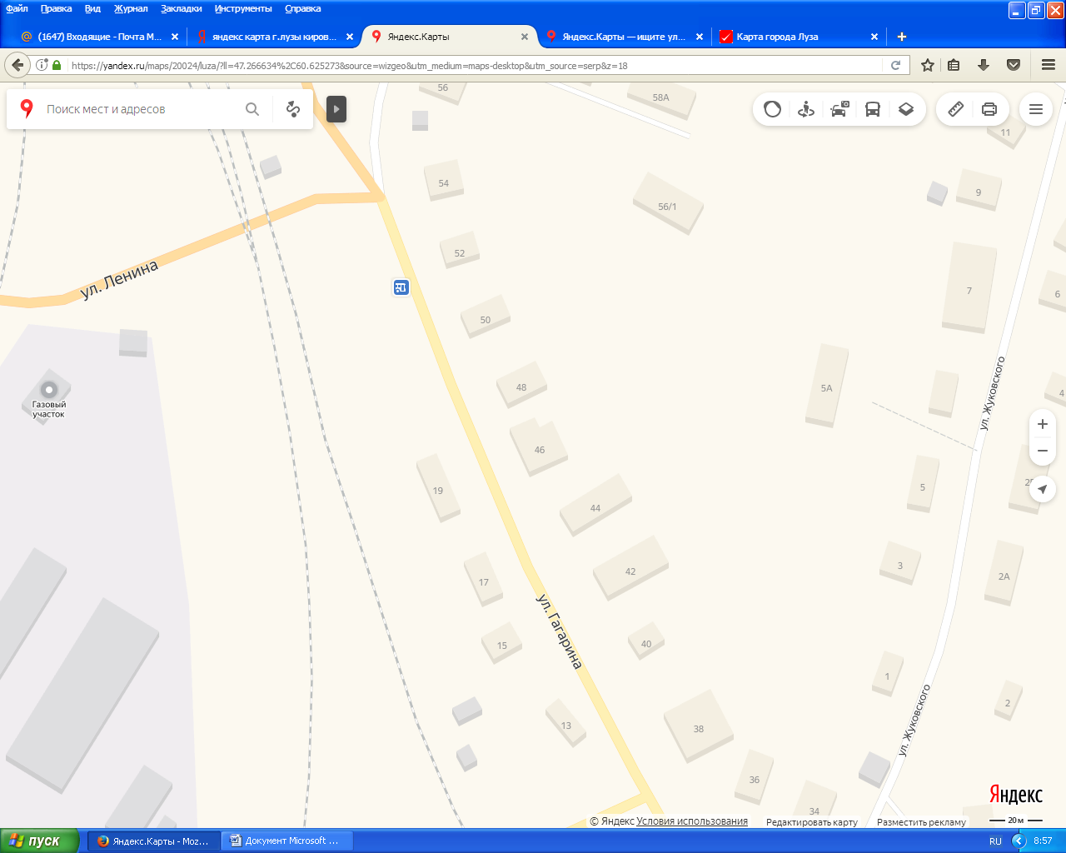
Торговый киоск у автобусной остановки по ул. Гагарина у южного ж/д переезда

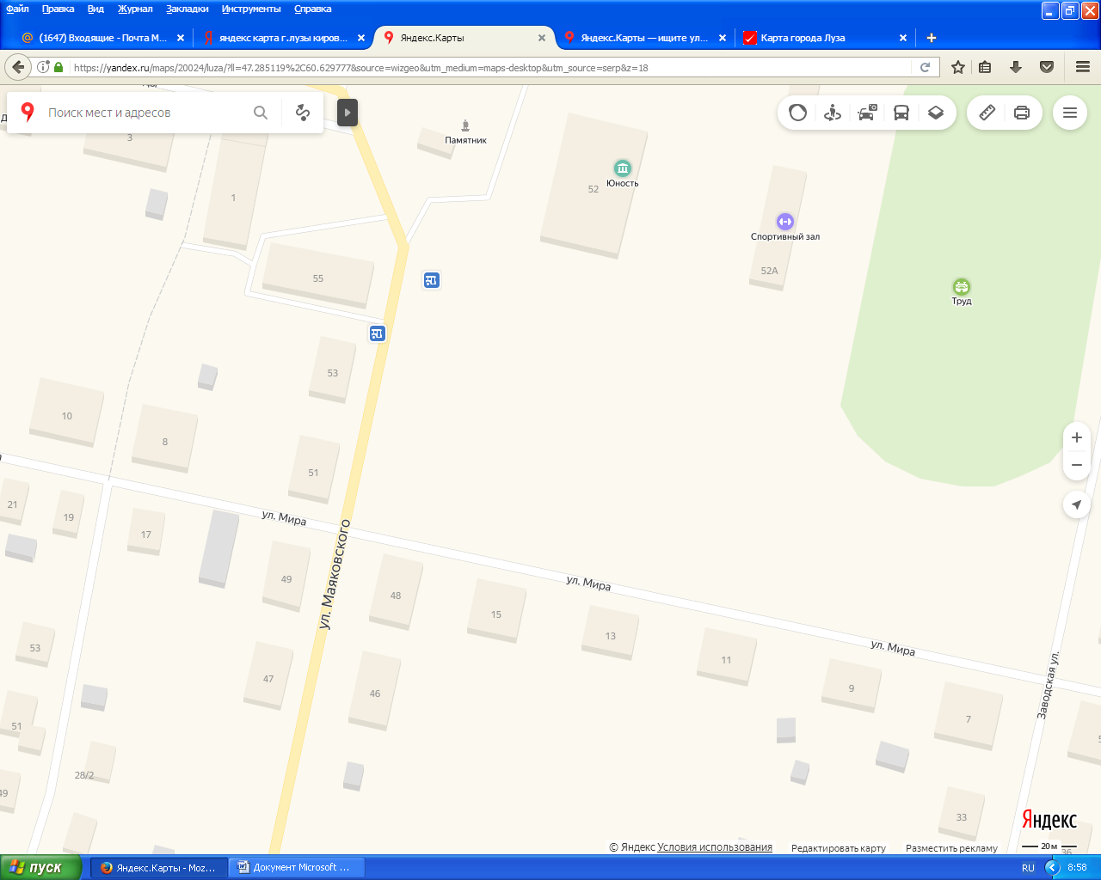
Торговый киоск у автобусной остановки по ул.Маяковского «ДК Юность»

